**Требуется доработка сайта в части интеграции сайта на CMS 1C-Битрикс с биллинг-панелью BILLmanager на основе API интерфейса биллинга.**

1. **Структура страницы**

Типовая структура страницы состоит из следующих элементов:

**Рисунок 1. Макет тииповой страницы**

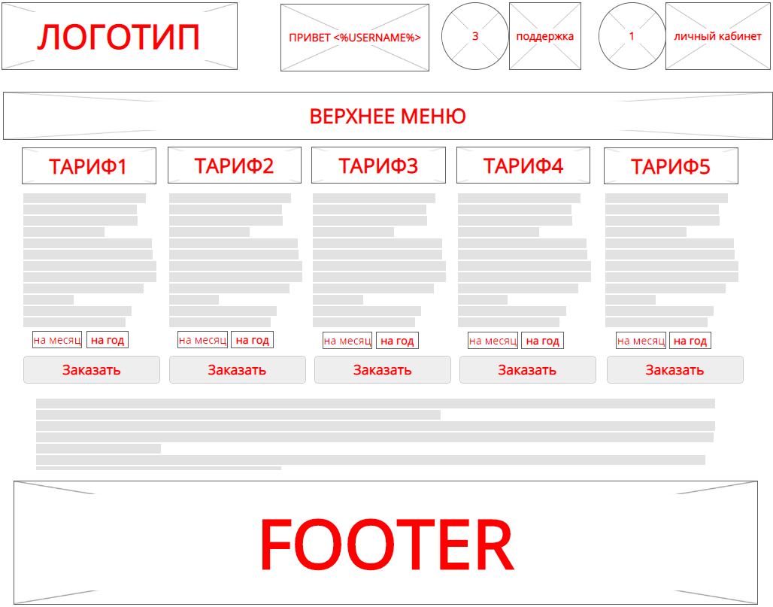

1. Логотип сайта
2. Поле с именем пользователя сайта (если авторизован) (п. 1.1)
3. Поле «Техническая поддержка» (п. 1.2)
4. Поле «Личный кабинет» (п. 1.3)
5. Верхнее меню
6. Блок тарифных планов
7. Информационные блоки
8. Подвал сайта
9. **Предмет разработки**
   1. **Блок авторизации в шапке сайта (см. п.3)**

**Рисунок 2. Макет блока авторизации в шапке сайта**

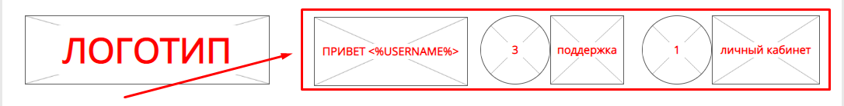

* 1. **Модуль Тарифных планов (см. п.4)**

**Рисунок 3. Макет модуля блока тарифных планов**

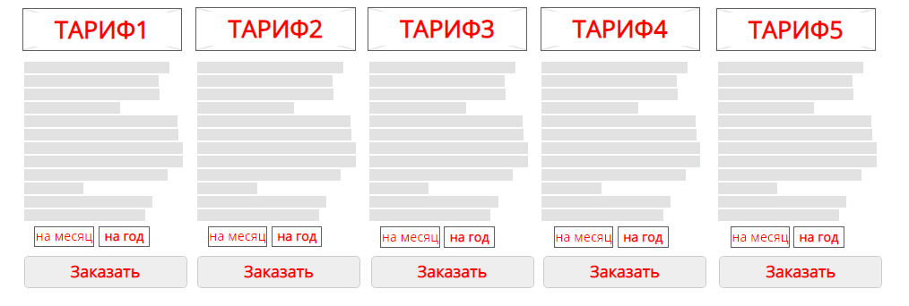

* 1. **Компонент оформления заказа Хостинга/VDS (см. п.5)**

**Рисунок 4. Образец компонента оформления заказа физическим лицом**

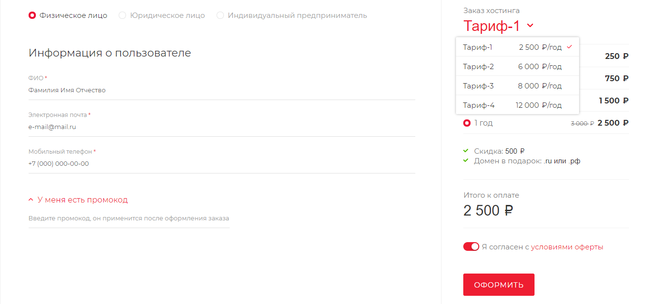

**Рисунок 5. Образец компонента оформления заказа юридическим лицом**

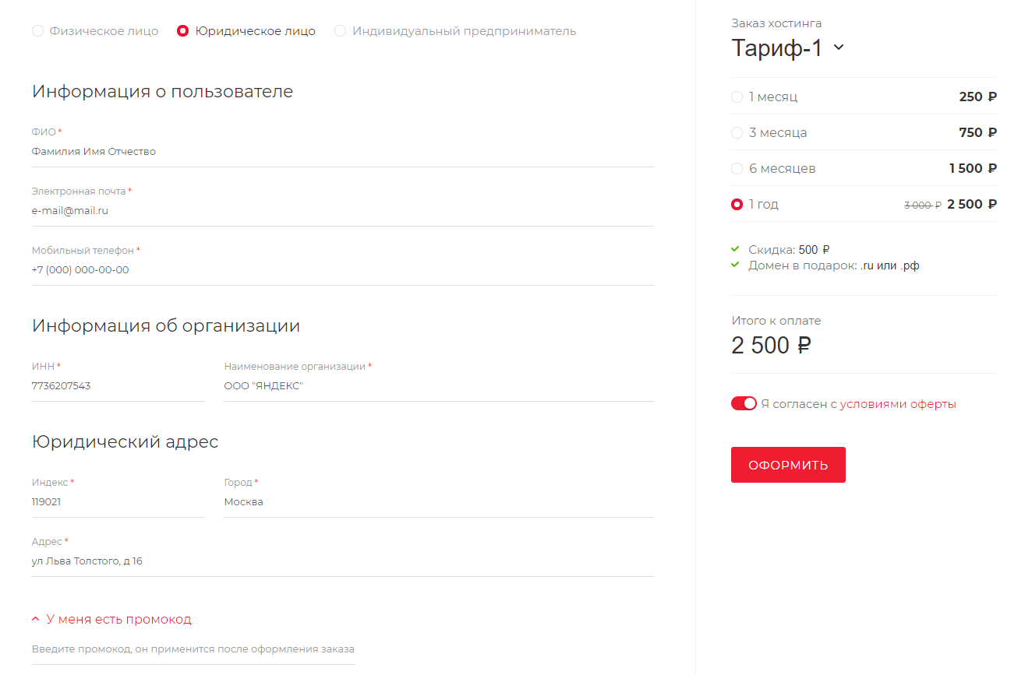

**Рисунок 6. Образец компонента оформления заказа индивидуальным предпринимателем**

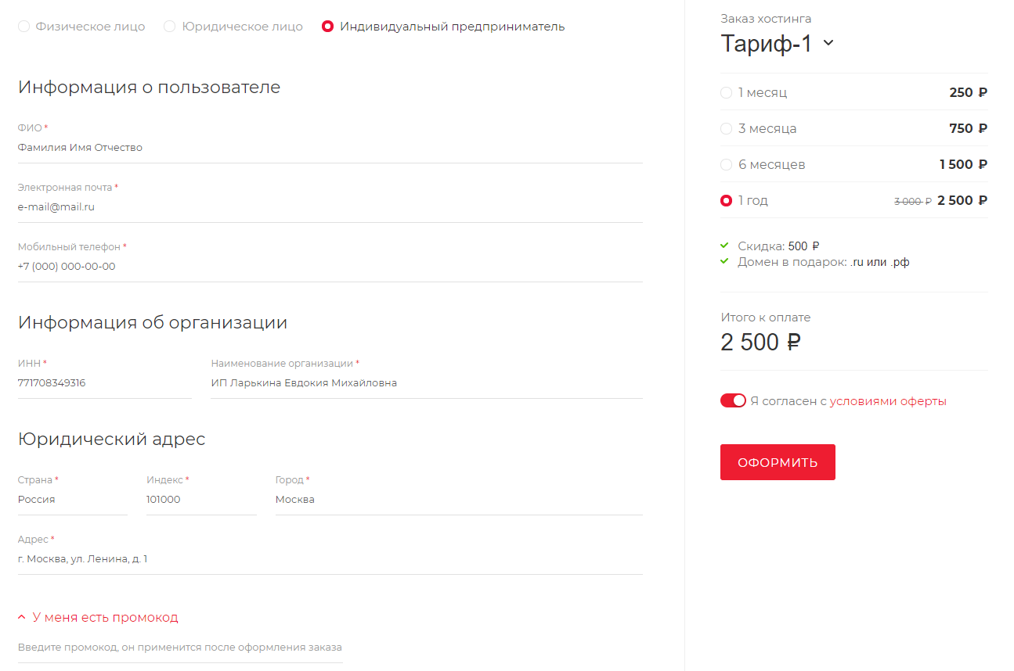

* 1. **Компонент оформления SSL-сертификата (см. п.6)**

**Рисунок 7. Образец компонента оформления заказа**

**SSL-сертификата**

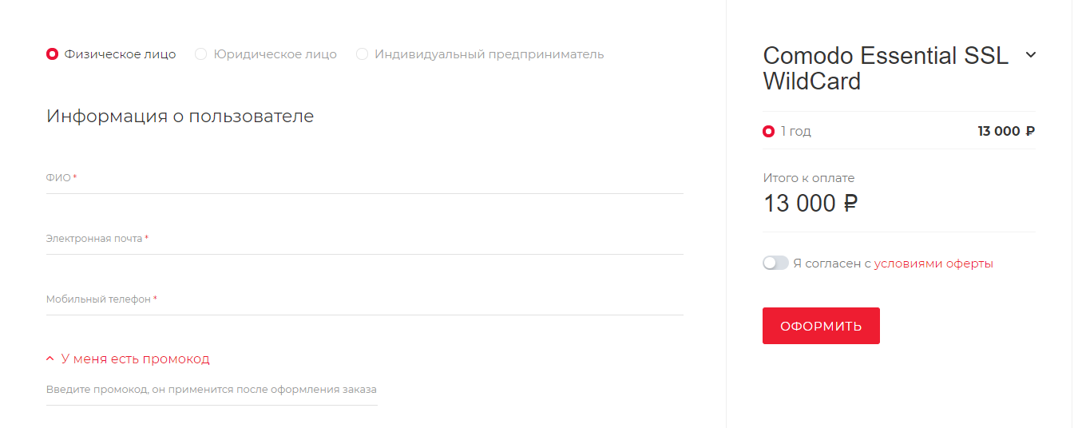

**Рисунок 8. Редирект после успешного заказа.**

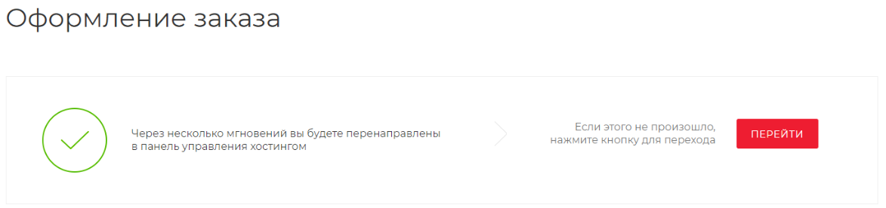

1. **Блок авторизации в шапке сайта**
   1. **Поле с именем пользователя сайта (если авторизован)**

Если пользователь авторизован, выводится блок с именем пользователя и указанием после имени в скобочках [внутреннего_баланса_пользователя].

* 1. **Поле «Техническая поддержка»**

Отображается графический элемент «Техническая поддержка».

Если пользователь не авторизован, при нажатии всплывает popup-окно с авторизацией (авторизация в BILLmanager).

Если пользователь авторизован – цифра в круге означает количество непрочитанных сообщений в тикетах панели управления. Если сообщений нет, то ничего не выводится.

При нажатии на графический элемент или количество уведомлений – происходит переход в раздел тикетов панели управления.

* 1. **Поле «Личный кабинет»**

Отображается графический элемент «Личный кабинет».

Если пользователь не авторизован, при нажатии всплывает popup-окно с авторизацией (авторизация в BILLmanager).

Если пользователь авторизован – цифра в круге означает количество не просмотренных уведомлений панели управления:

* Уведомления о профилактических работах;
* Уведомления об окончании срока регистрации доменов;
* Уведомления об окончании средств на балансе клиента;

При нажатии на графический элемент или количество уведомлений – происходит переход в панель управления.

* 1. **Всплывающее окно авторизации**

Если пользователь не авторизован – при нажатии на любой их вышеописанных элементов появляется всплывающее окно «Авторизация», которое авторизовывает клиента на сайте (без последующего перехода в биллинг).

Переход осуществляется нажатием на графические элементы после авторизации.

**Рисунок 9. Макет формы авторизации:**

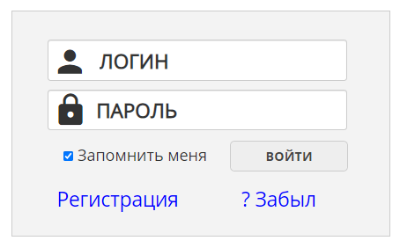

При нажатии кнопки «Регистрация» открывается страница регистрации панели биллинга:

**Рисунок 10. Страница регистрации панели биллинга**

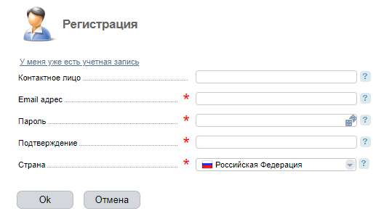

При нажатии кнопки «? Забыл» открывается popup-окно восстановления пароля

**Рисунок 11. Макет окна восстановления пароля**

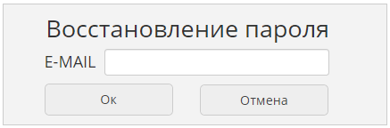

1. **Модуль тарифных планов**
2. Компонент, устанавливаемый в битрикс как отдеольный модуль, с возможностью добавления/удаления/редактирования неограниченного количества тарифных планов.
3. Возможность подгрузки параметров тарифов из биллинга.

3) Разграничение тарифов по группам. (Хостинг/Хостинг для Битрикс/VDS-сервера)

4) Возможность вывода кодом на любой странице сайта блока с группой тарифов (групп может быть неорганиченное тарифов).

5) Возможность прикрепить элементы (значки/иконки) для каждой характеристики тарифа (пример: https://prnt.sc/tw9o6t)

6) Возможность вставки в блок тарифа картинки.

7) Возможность прикрепить к блоку с тарифом графический элемент "Хит продаж", "Акция" и др. (пример: https://prnt.sc/tw9ph9)

8) Возможность вставки элементов выбора периода заказа, (месяц/три месяца/шесть месяцев/год, пример: https://prnt.sc/tw9px3)

9) Предусмотреть в модуле возможность будующего расширения функционала путем добавления расширенных параметров заказа хостинга, таких как дополнительные услуги в виде расширенного места на жестком диске, количество сайтов, количество баз данных.

10) Для каждого тарифного плана, уникальная ссылка, ведущая на страницу заказа. Все параметры передаются в GET параметре (ID тарифного плана, период заказа, дополнительные параметры).

11) Адаптивная верстка.

1. **Компонент оформления заказа Хостинга/VDS**

1) При нажатии ссылки «Заказать» в модуле тарифных планов пользователя перекидывает в компонент оформления заказа (Рисунок 4,5,6). На конкретно выбранный тариф, период (и доп. параметры заказа).

2) В форме заказа нужно предусмотреть возможность добавить к заказу домен (с проверкой свободности по Whois), если домен занят - предложить подобные в других зонах (возможность задать предлагаемые зоны в админке).

3) После заполнения всех полей, если пользователь с таким e-mail не зарегистрирован - регистрируем пользователя, передаем заказ в биллинг - редиректим пользователя в биллинг на оплату заказа (Рисунок 8).

4) Если пользователь с таким e-mail зарегистрирован, выводим страницу со вводом пароля. После удачной авторизации, передаем заказ в биллинг - редиректим пользователя в биллинг на оплату заказа (Рисунок 8).

5) Если введенный пароль не верен - редиректим пользователя на страницу запроса восстановления пароля.

6) В правой части формы нужно предусмотреть блок с выбором тарифа из текущей категории (Хостинг/Хостинг для битрикс/VDS-сервера), и периода оплаты (месяц/три месяца/шесть месяцев/год), все параметры должны подгружаться из биллинга.

1. **Компонент оформления заказа SSL-сертификата**

1) При нажатии ссылки «Заказать» в модуле тарифных планов с SSL-сертификатом пользователя перекидывает в компонент оформления заказа (Рисунок 4,5,6). На конкретно выбранный SSL-сертификат (Рисунок 7).

2) Возможность оформления заказа как ФЛ/ЮЛ/ИП (как в п.5)

3) После заполнения всех полей, если пользователь с таким e-mail не зарегистрирован - регистрируем пользователя, передаем заказ в биллинг - редиректим пользователя в биллинг на оплату заказа (Рисунок 8).

4) Если пользователь с таким e-mail зарегистрирован, выводим страницу со вводом пароля. После удачной авторизации, передаем заказ в биллинг - редиректим пользователя в биллинг на оплату заказа (Рисунок 8).

5) Если введенный пароль не верен - редиректим пользователя на страницу запроса восстановления пароля.

6) В правой части формы нужно предусмотреть блок с выбором SSL-сертификата, типы SSL-сертификатов подгружаются с биллинга.